Logopedia – 04.06.2020 r.
- ĆWICZENIA NARZĄDÓW ARTYKULACYJNYCH

ĆWICZENIA JĘZYKA:
- Wysuwaj i chowaj język do jamy ustnej.
- Kieruj język do kącików ust.
- Kieruj język do brody i nosa.
- Wykonaj „rynienkę”.
- Wykonaj „rureczkę”.
- Kląskaj językiem.
- Unoszenie języka do podniebienia.
- Masowanie czubkiem języka policzków.

ĆWICZENIA WARG:
- Zaciskanie warg.
- Chowanie wargi górnej pod dolną.
- Chowanie wargi dolnej pod górną.
- Ściąganie warg w „ryjek”.
- Gwizdanie.
- Cmokanie.
- Parskanie.
- Zatrzymywanie powietrza w policzkach.

- ĆWICZENIA DYKCYJNE
Wymawiaj połączenia:
- teda
- tedo
- tedy
- dęte
- deta
- dety

Wymawiaj w szybkim tempie:
- Kokokokokokokoko
- kakakakakakakakaka
- kukukukukukukukuku
- kekekekekekekekeke
- gagagagagagagagaga
- gogogogogogogogo
- lalalalalalalalalalala
- lylylylylylylylylylyly
- lelelelelelelelelelelele…
- RYMOWANKA
Czytamy rymowankę (dziecko powtarza zapisane na czerwono wyrazy). Następnie wskazujemy, które wyrazy występują w rymowance. Następnie układamy je według kolejności występowania w rymowance.
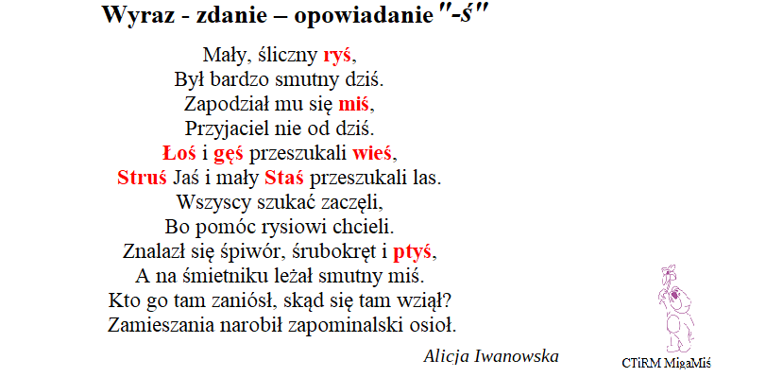
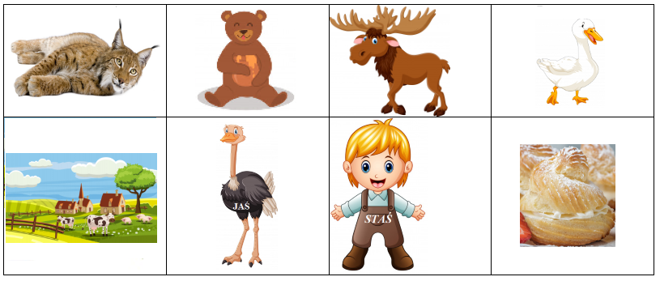

- ZABAWA LOGOPEDYCZNA „MÓW TAK JAK JA”
Rodzic mówi różne słowa z różnym natężeniem i intonacją, a dzieci powtarzają je w ten sam sposób.

- TRUDNE SŁOWA
Poniżej zapisano „trudne słowa” Spróbujcie powtórzyć każde słowo 3 razy.

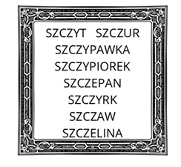

- WIERSZYK LOGOPEDYCZNY
